6. РОЗРОБКА SCADA ДЛЯ ТЕХНОЛОГІЧНОГО ОБ’ЄКТУ МОНІТОРИНГУ І УПРАВЛІННЯ

6.1. Створення моделі системи автоматичного регулювання в програмному середовищі Step7.

Для реалізації системи керування процесом неперервної шампанізації вина у програмі SIMATIC Manager створюємо новий проект для контролера S7-313-2DP, скориставшись підказками помічника Wizard. Потім запускаємо програму конфігурації обладнання HW Config.

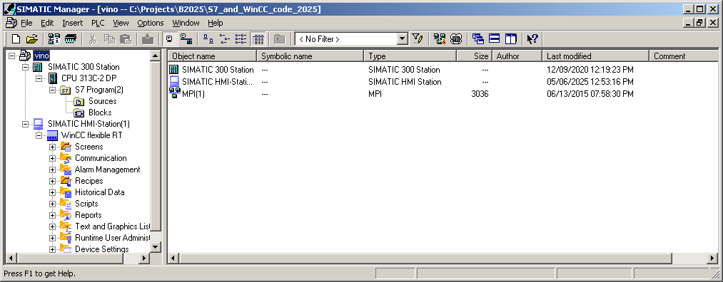

Рис. 6.1 – Створений проект в програмі SIMATIC Manager.

Далі в програмі HW Config додаємо мережу та виконуємо конфігурацію обладнання. А саме контролера та модулів ПЗО.

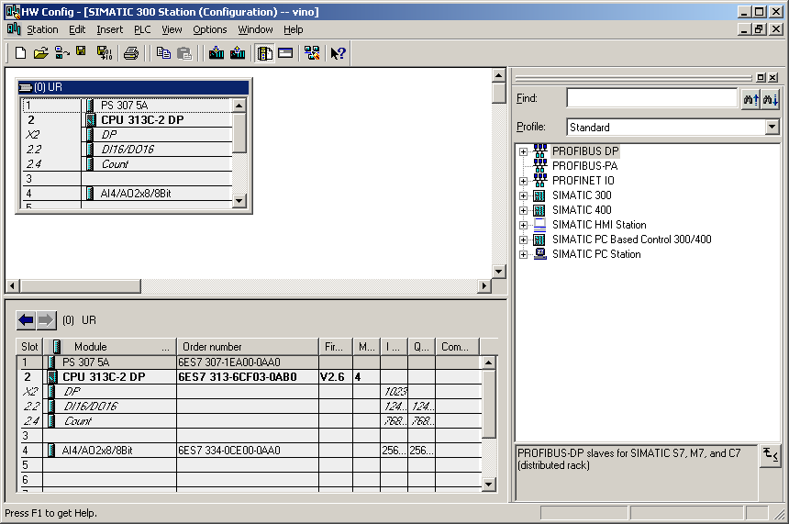

Рис. 6.2 – Додане і зконфігуроване обладнання.

В системи керування процесом неперервної шампанізації вина в якості зв’язку між контролером і SCADA-системою будемо використовувати MPI-мережу.

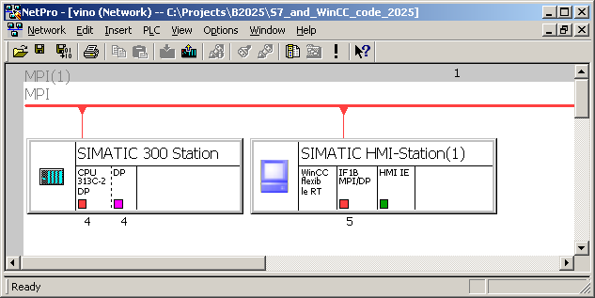

Рис. 6.3 – Загальне вікно програми NetPro при конфігуруванні мережі MPI.

6.1.1 Створення програми імітації роботи САР.

Створимо блок DB2 для НМІ-тегів для подальшого зберігання, використання в програмі контролера і зв’язку SCADA-системи з контролером.

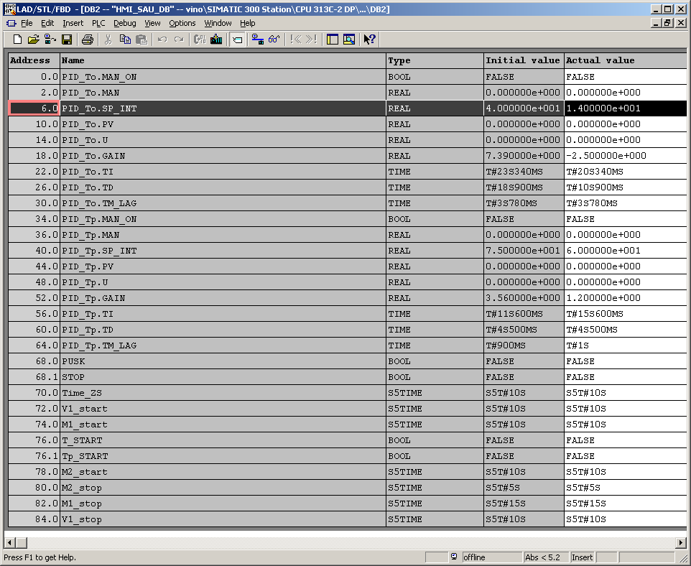

Рис. 6.4 – Загальний вид cтвореного блоку даних DB2 зі списком НМІ-тегів.

Створимо модель об’єкта керування. Фрагмент програми що реалізує моделі ОК наведено на рис. 6.5.

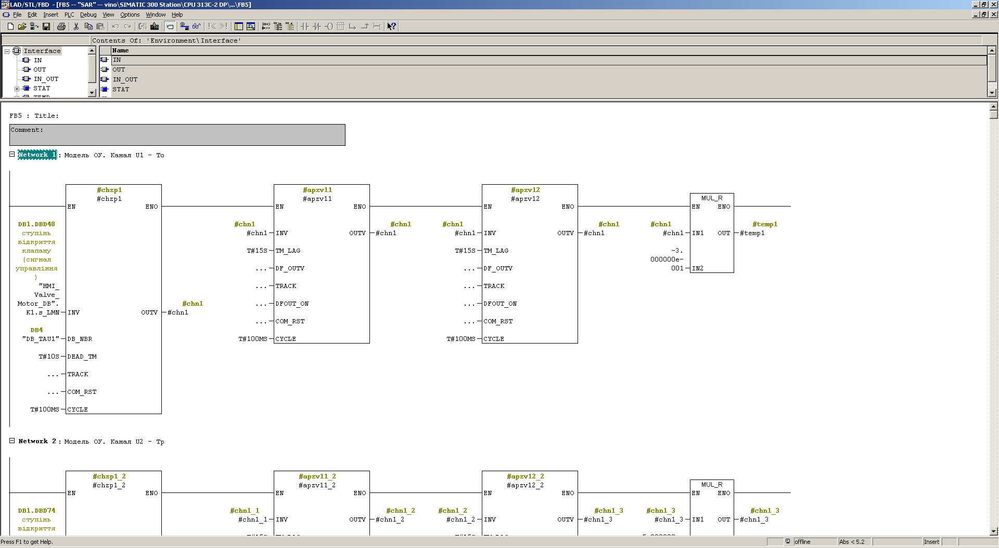

Рис. 6.5 – Фрагмент програми з моделлю ОК за каналом керування температури охолодження вина у акратофорі яка створена в Step7.

Створимо програму ПИД регулювання температури охолодження вина. Фрагмент програми наведено на рис. 6.6.

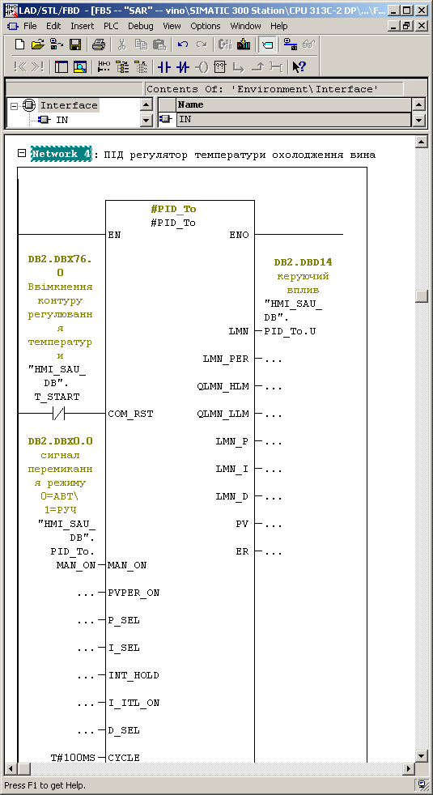

Рис. 6.6 – Фрагмент програми з моделлю ПІД-регулятора температури охолодження вина яка створена в Step7.

6.1.2 Виконаємо зв'язок SCADA-системи і проекту SIMATIC Manager.

За допомогою SCADA-системи ми матимемо можливість змінювати параметри регулятора і значення заданої температури охолодження вина у акратофорі.

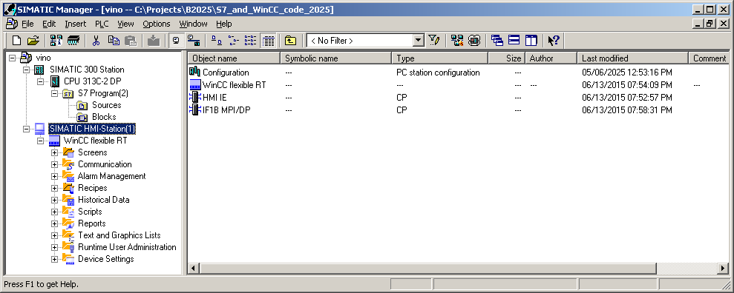

Рис. 6.7 – Загальний вигляд вікна Simatic Manager при інтеграції SCADA-системи і проекту контролера Step7.

6.2. Створення екранної панелі управління в SCADA WinCCflexible.

6.2.1. Створимо екранну панель користувача для керування процесом неперервної шампанізації вина у акратофорі.

Наша панель управління передбачатиме:

- відображення поточного стану обладнання акратофору;

- можливість перемикання стану обладнання;

- можливість ручного дистанційного керування;

- відображення регульованої змінної – температури охолодження вина;

- відображення повідомлень про відхилення в технологічному процесі;

- виконання налаштування САР температури охолодження вина;

- запис даних технологічного процесу в БД MySQL;

- авторизований доступ користувачів до системи керування.

Параметри мережевої взаємодії між контролером та SCADA налаштовуються у розділі «Connection» (рис. 6.8).

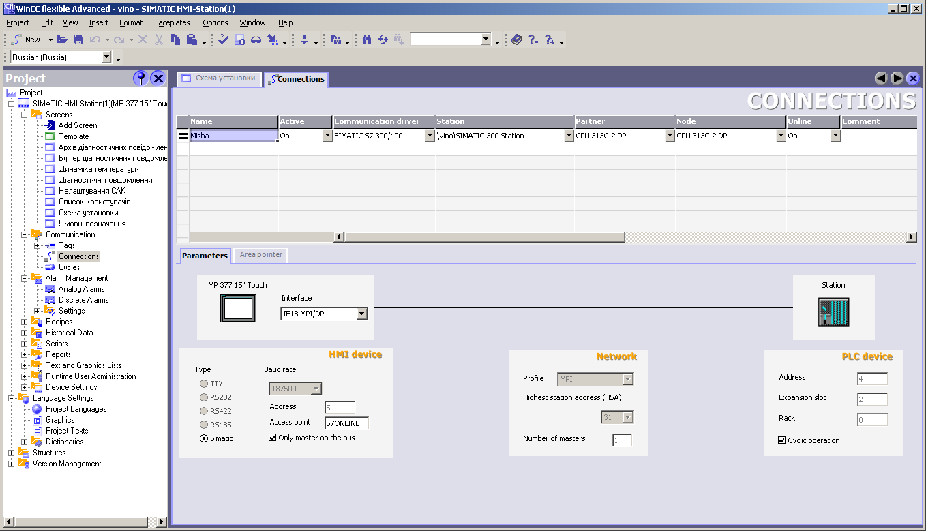

Рис. 6.8 – Вікно налаштування мережевого зв’язку між контролером та SCADA системою.

Далі створимо список тегів, які будуть використовуватися в ході роботи. Фрагмент вікна з тегами ПІД регулятора температури охолодження вина наведено на рис. 6.9.

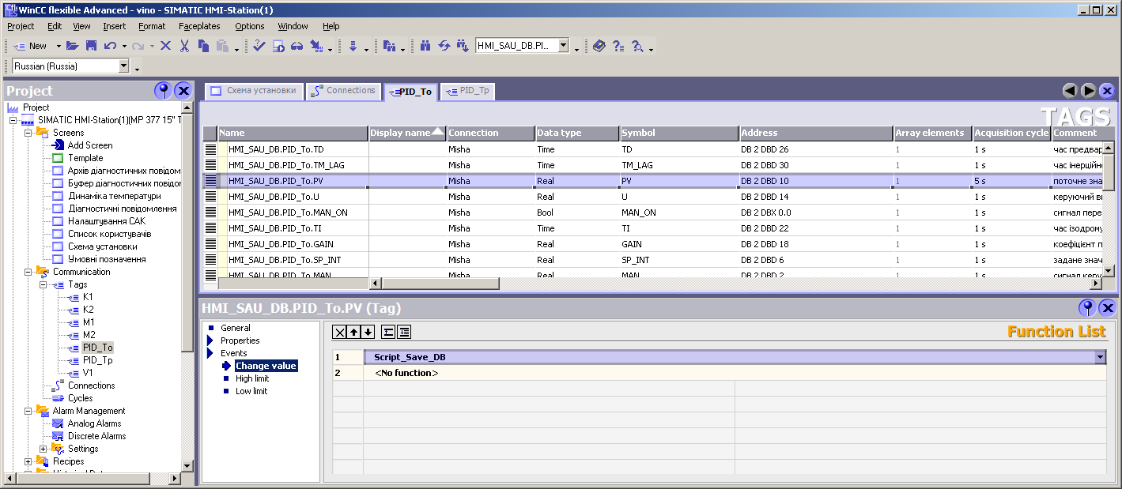

Рис. 6.9 - Список тегів для ПІД регулятора температури охолодження вина.

Далі створюємо декілька екранних форм для оператора. Створимо екранну форму «Схема установки» (рис. 6.10). Це головна екранна форма з зображенням мнемосхеми акратофору та матеріальних і енергетичних потоків, стану обладнання, значень основних параметрів процесу, динаміки зміни температури охолодження вина у акратофорі.

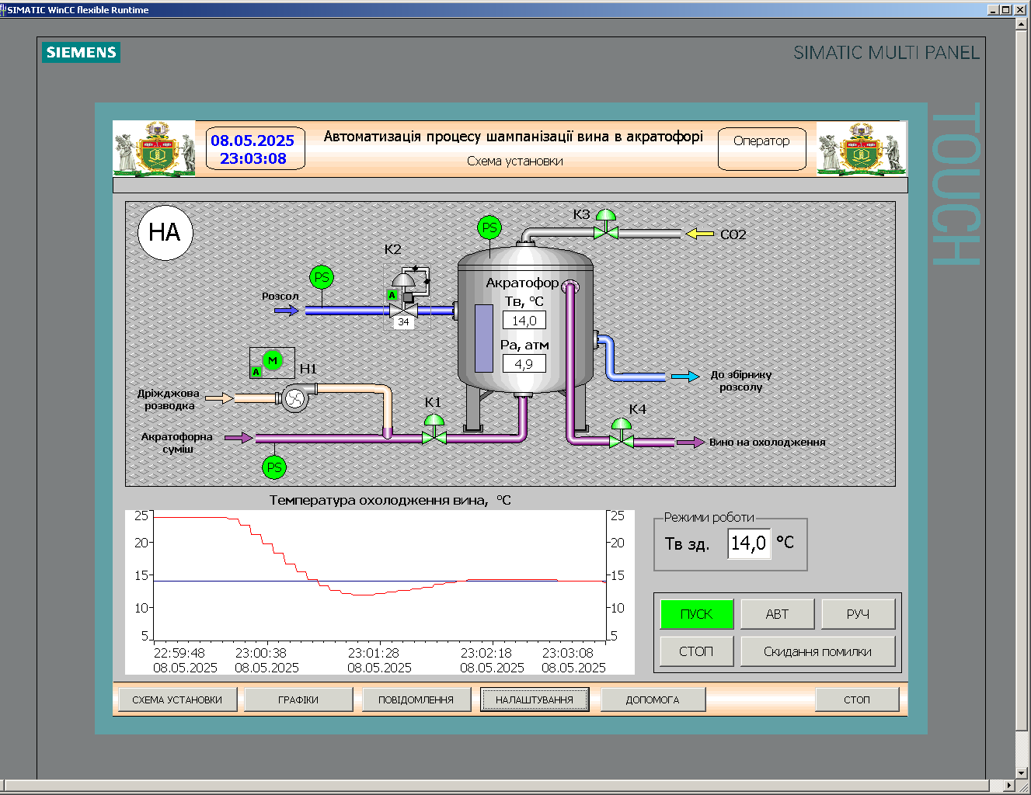

Рис. 6.10 – Екранна форма «Схема установки».

Нижче на рисунках в якості прикладу наведено зображення екранних форм

«Повідомлення» та «Налаштування».

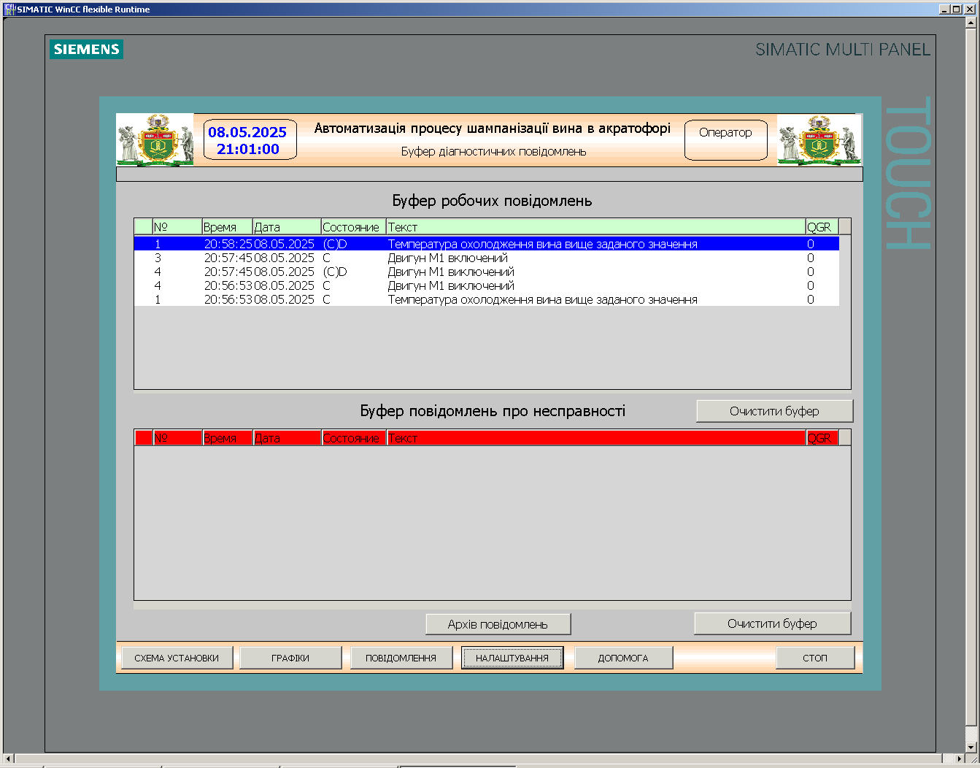

Рис. 6.11 – Екранна форма «Повідомлення».

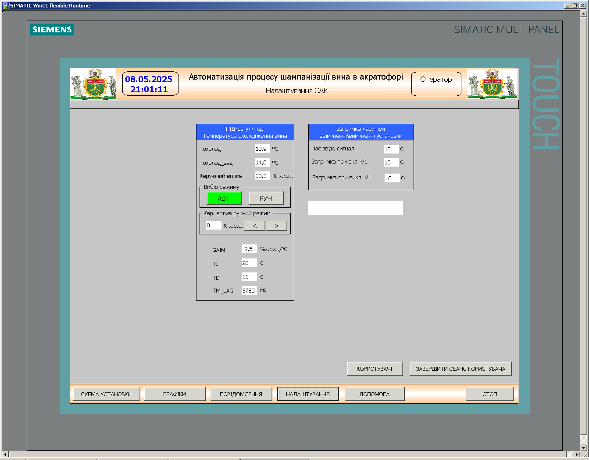

Рис. 6.12 – Екранна форма «Налаштування».

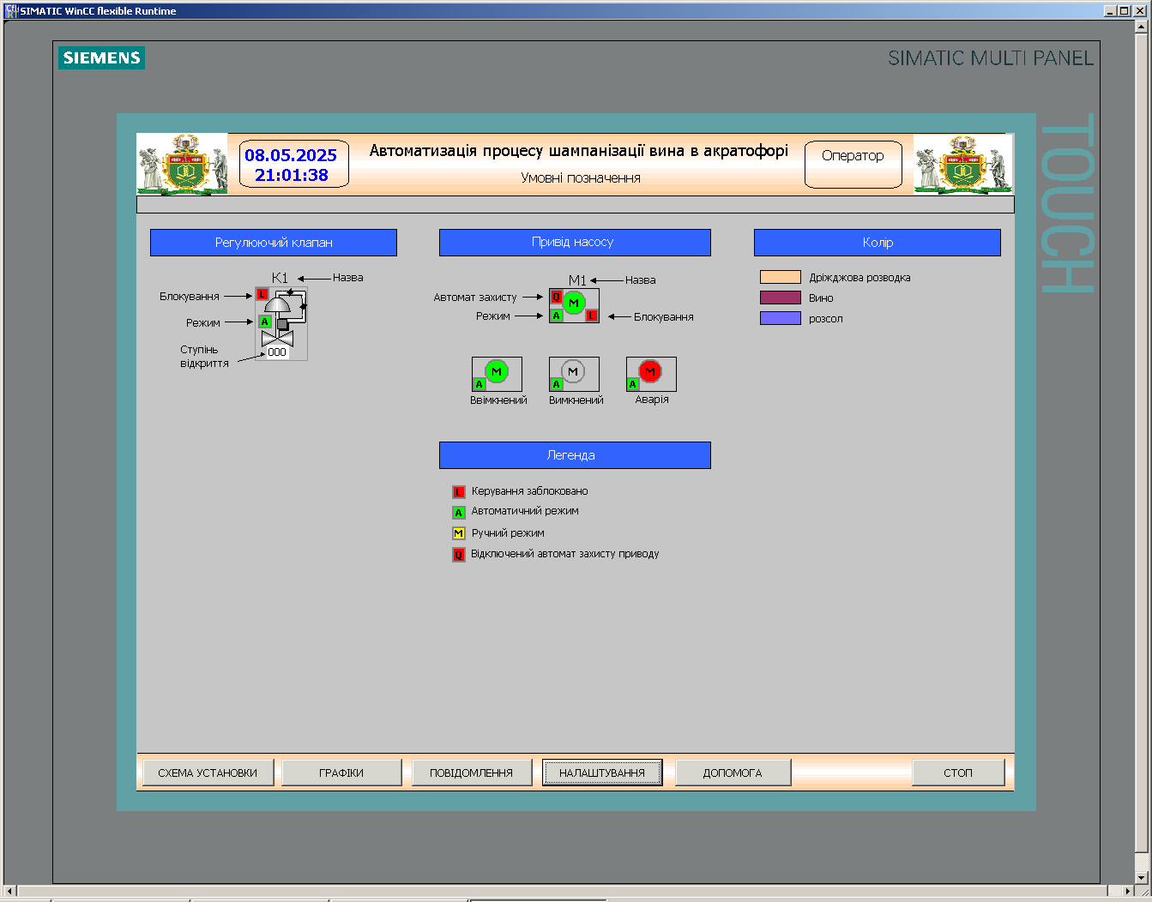

Рис. 6.13 – Екранна форма «Допомога».

6.3. Реалізація обміну даними між SCADA та БД MySQL.

6.3.1. Організація обміну даними між SCADA-системою WINCCflexible і БД MySQL/MariaDB.

Для початку роботи дізнаємося яка БД використовується сервером (рис. 6.14). Та проведемо її налаштування.

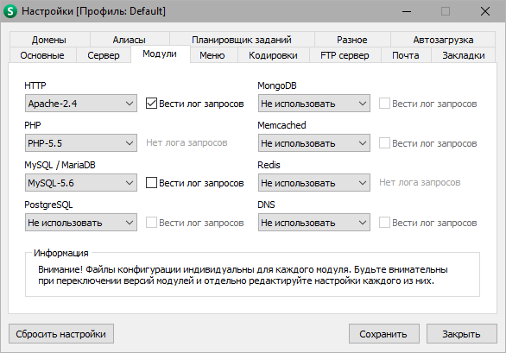

Рис. 6.14 – Налаштування веб-сервера и БД.

Створимо БД для зберігання даних.

В нашому випадку буде використовуватися БД веб-додатку розробленого під час виконання курсової роботи.

Створимо таблицю для зберігання данних технологічного процесу (температури охолодження вина у акратофорі), які буде надсилати SCADA-система (рис. 6.15).

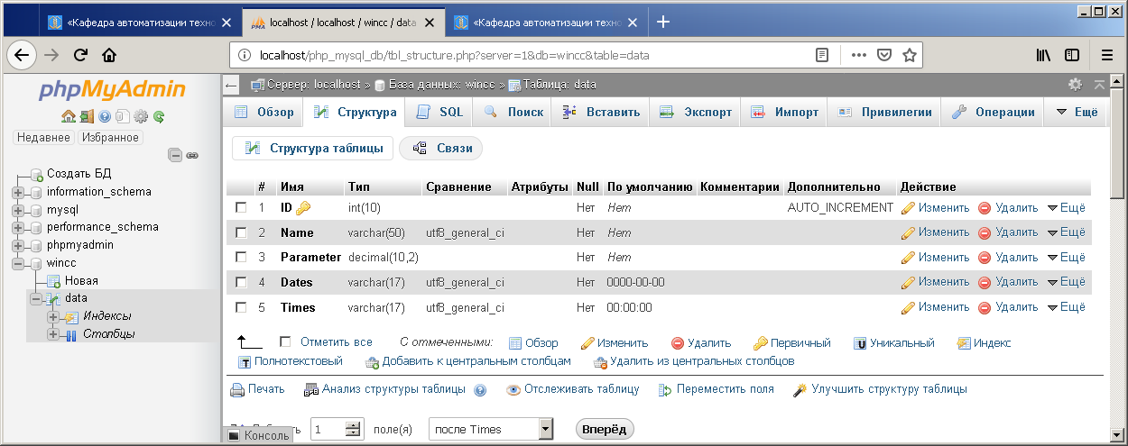

Рис. 6.15 – Створена таблиця “DATA“.

Створимо об’єкт джерела даних odbs для обміну даними SCADA системи та веб-додатком (рис. 6.16, 6.17).

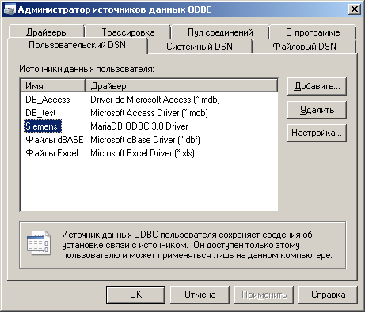

Рис. 6.16 - Створений об'єкт джерела даних ODBС.

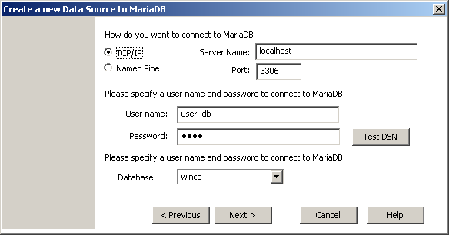

Рис. 6.17 - Створений об'єкт джерела даних ODBС. Підключення до бази даних wincc.

Для запису даних зі SCADA системи в базу даних необхідно створити програмний скрипт. Цей скрипт буде записувати необхідні данні у базу через створене джерело даних ODBС .

Створимо скрипт на запис даних в БД (рис. 6.18, 6.19).

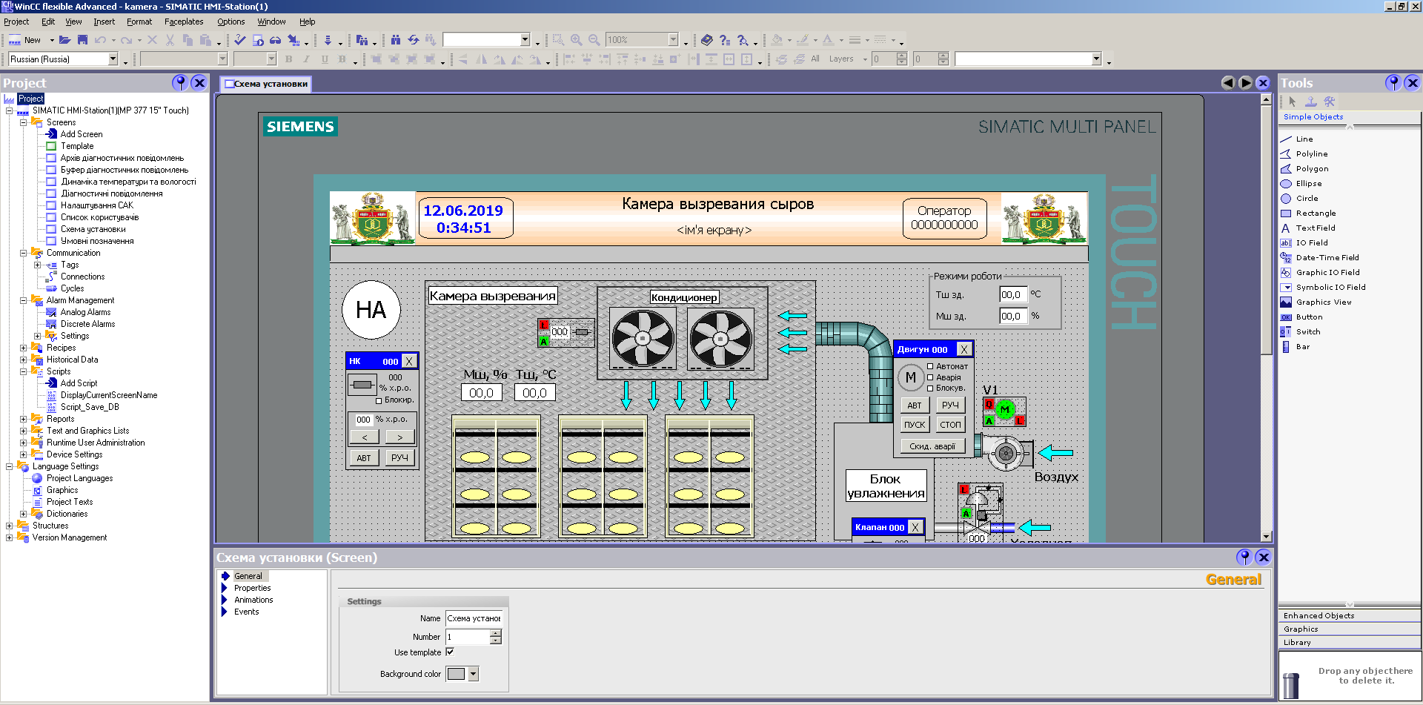

Рис. 6.18 - Список всіх створених скриптів використаних в проекті.

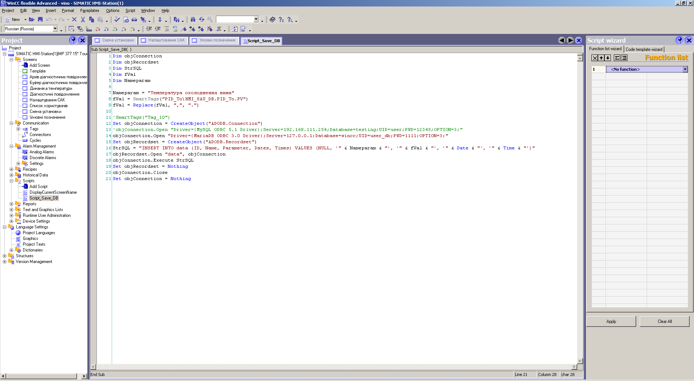

Рис. 6.19 - Скрипт для запису даних в БД.

Налаштуємо наш проект і зробимо так що запис у базу даних буде проходити при кожній зміні тегу. Опитування тегу будемо проводити з кроком 5 секунд щоб зменшити обсяг даних що потраплять у базу.

В моєму випадку SCADA-система буде надсилати данні в БД про вихідну величину об’єкту керування (температура охолодження вина).

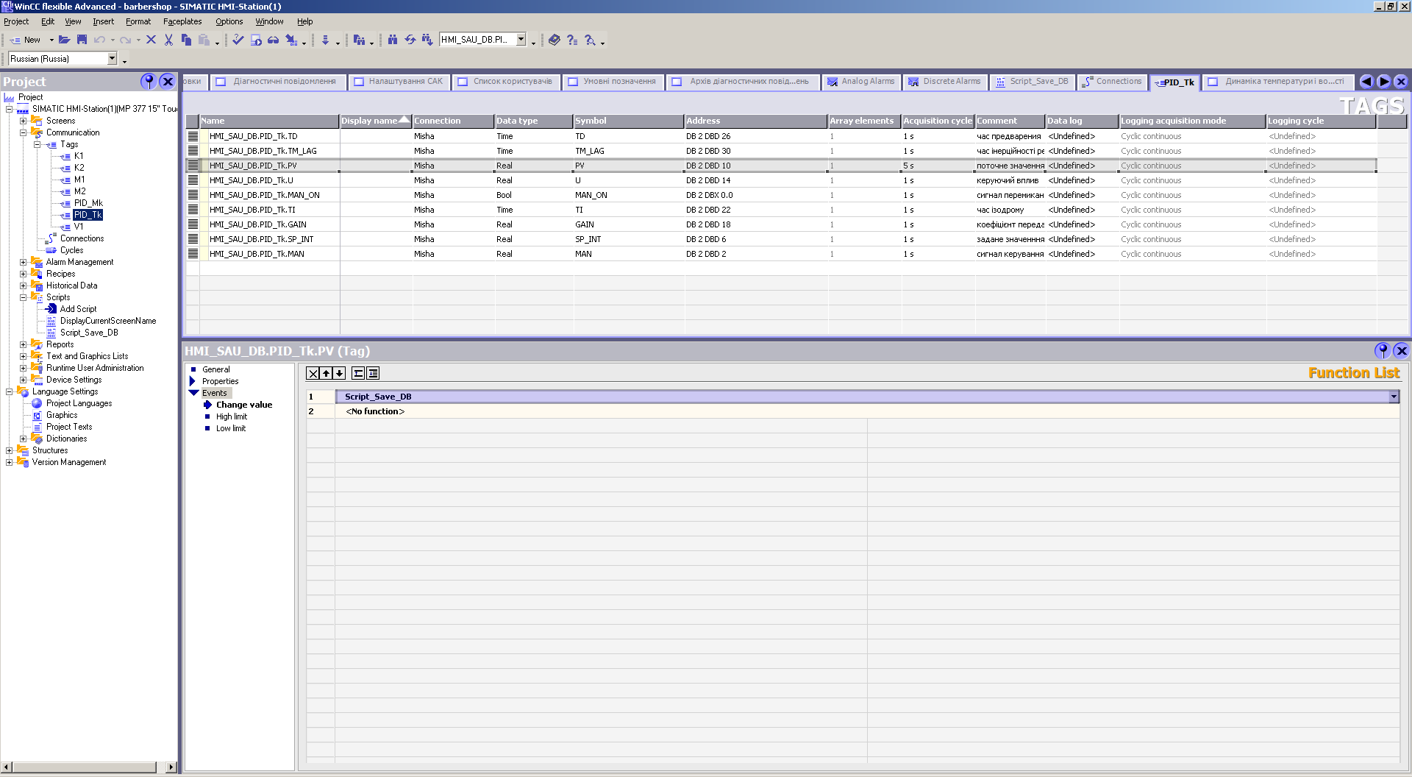

Рис. 6.20 – Фрагмент вікна прив’язки розробленого скрипта до тегу температура охолодження вина.

Перевіримо роботу розробленої програми та нашого скрипта (рис. 6.21).

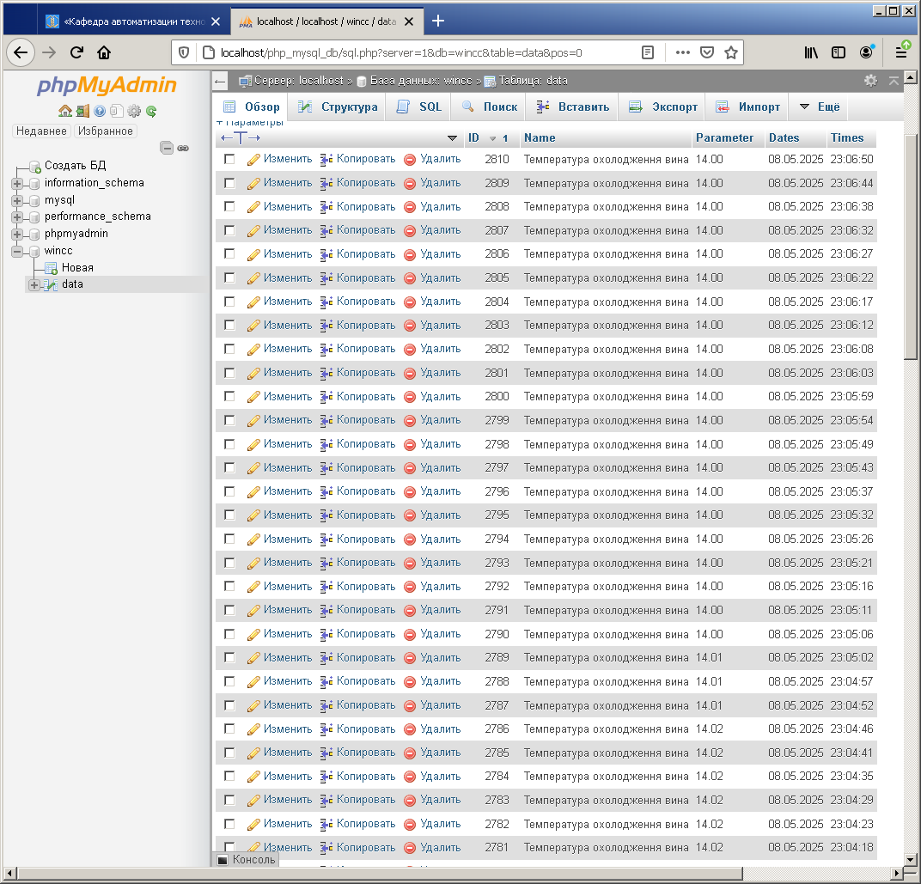

Рис. 6.21 - Результат запису даних в БД

6.3.2. Створимо в нашому веб-додатку сторінку для відображення параметрів ТП.

На сторінці з параметрами ТП передбачимо вивід інформації з БД в табличному і в графічному вигляді.

*Скрипт сторінки для відображення даних ТП (див. додаток 1, ст.21).*

*Скрипт модулю побудови графіка (див. додаток 2, ст.23).*

Перевіримо роботу нашого веб-додатку та SCADA-системи.

Завантажуємо в пам'ять написані програми для контролера та запускаємо симуляцію його роботи.

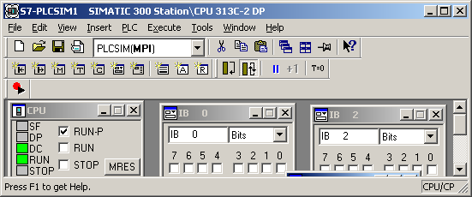

Рис.6.22 – Вікно симулятора контролера.

Запускаємо SCADA-систему. Запускаємо систему керування процесом неперервної шампанізації вина і бачимо що значення температури записуються у базу даних а потім відображуються у табличному вигляді на сторінці веб додатку.

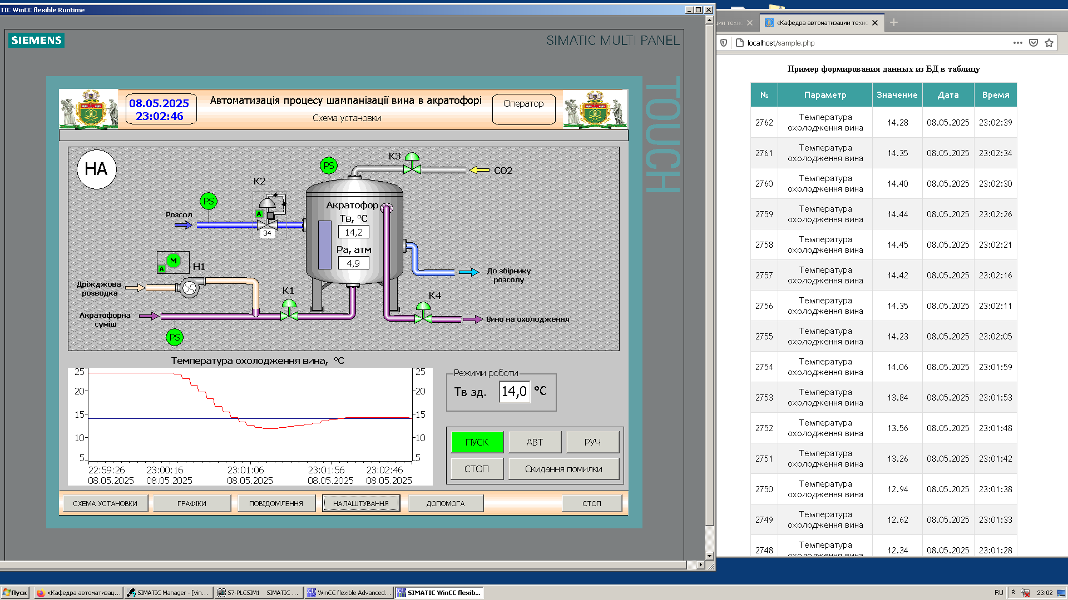

Рис.6.23 – Вікно SCADA-системи та сторінки веб-додатку.

Після порівняння отриманих даних з веб-додатку та SCADA-системи, ми можемо зробити висновок що, вони ідентичні. Тобто запис даних про зміну температури охолодження вина у базу виконується без помилок.